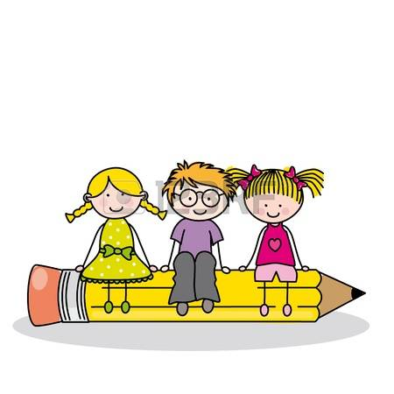 **ŠKOLA**

Koji je tvoj najdraži predmet? Zašto?

Koliko često ga učiš? Koji predmet ne voliš? Zašto? Koji predmet bi uveo/la u školi?

**HOBIJI**  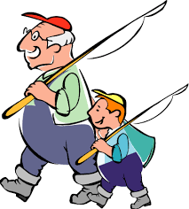

Koji su tvoji hobiji? Zašto ti se sviđaju? Kada si se počeo/počela njima baviti? Kojim hobijem želiš da se baviš?

**FILMOVI**Ideš li često u bioskop? Koje filmove voliš da gledaš? Koje ne voliš? Koji si film gledao nedavno u bioskopu? Nabroj pet najboljih filmova ili serija koje si pogledao. Kada obično gledaš filmove ili serije?

**PRIJATELJI** Kako se zove tvoj najbolji prijatelj/prijateljica? Koliko ima godina? Kakav je/ kakva je? Šta voli da radi? Šta ne voli da radi? Šta radite kada ste zajedno? 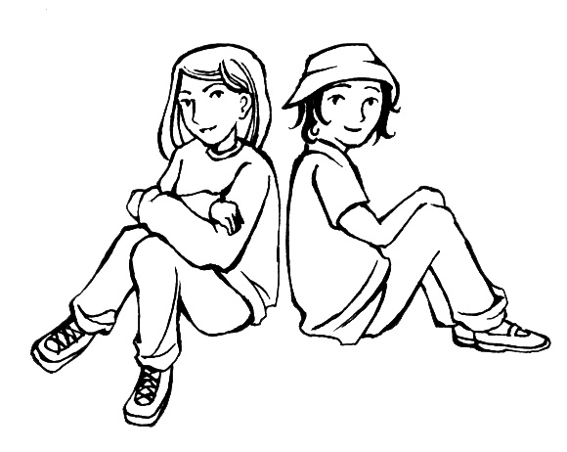

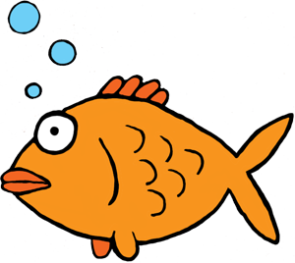O**ŽIVOTINJE**

Koja je tvoja najdraža životinja? Zašto ti se sviđa? Gde živi? Šta jede? Da li imaš kućnog ljubimca?Opiši ga.

s **ROĐENDAN**

Kada je tvoj rođendan? Kako ga slaviš? Kakve poklone voliš? Koliko prijatelja obično pozoveš?

**HRANA** 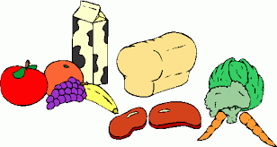

Koja je tvoja omiljena hrana? Zašto ti se sviđa? Kada je jedeš? Znaš li je spremiti? Šta ti voliš da jedeš jako često? Šta ne voliš da jedeš?

 **MUZIKA**

Koju muziku slušaš? Šta ne voliš da slušaš? Znaš li neke srpske grupe ili pevače/pevačice? Šta slušaju tvoji prijatelji? Znaš li da sviraš neki instrument?

 **ZEMLJE** Odakle su tvoji roditelji? Jesi li ti Srbin/Srpkinja? Koje zemlje želiš da posetiš?Jesi li već putovao negde? Što ti je tamo bilo najlepše?Nabroj nekoliko zemalja u Evropi.